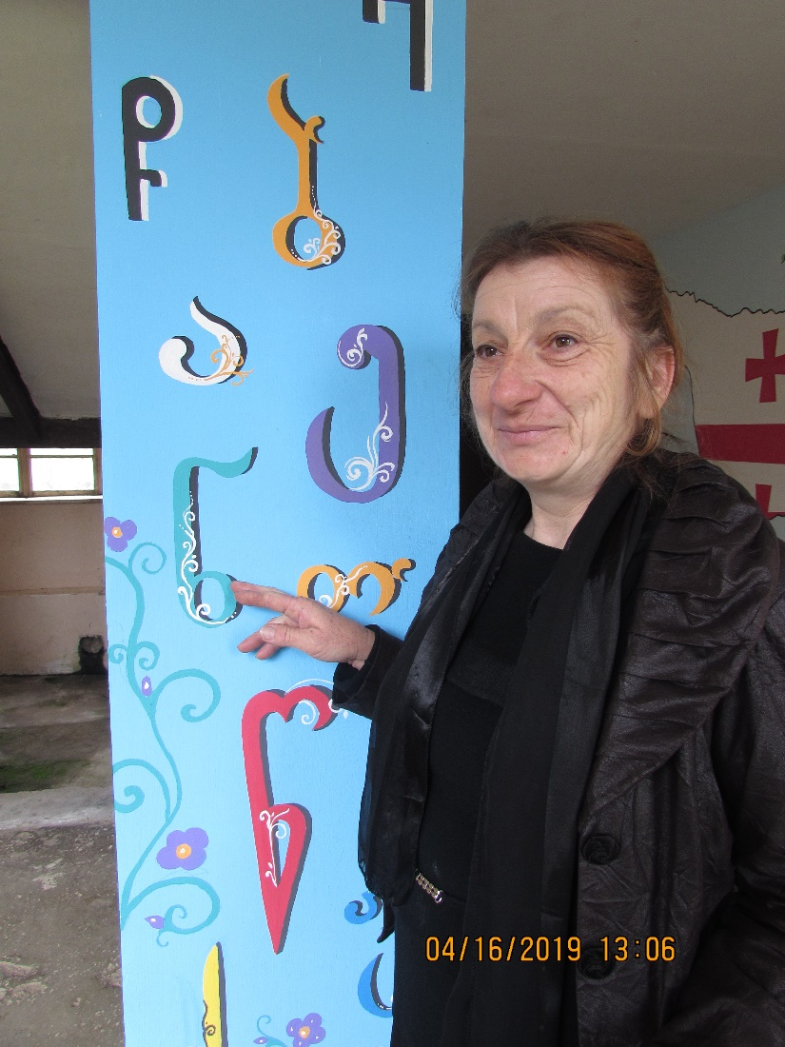

******

მშვიდად თენდება მაცხოვართან და მიდის ღამე

მიწაო, გლოცავ თამარ მეფის ფეხდანადგამო.

ტაძარო შენით მე შევიგრძენ წარსული ჩემი

ტაძარო, წმინდავ წინაპართა დასაფიცარო

რეკენ ზარები, ძველი ტაძრის მჟღერი ზარები,

ცაცხვებიც წამით ყუჩდებიან შრიალს შეწყვეტენ

თითქოს ჩუმდება მორაკრაკე, ძირს ჭანის წყალი

ტაძრის კედლები ლოცვებს ჩუმად იმეორებენ

რეკენ ზარები, დუმს ქალაქი ჩემი ქალაქი.

ამ მყუდროებას მხოლოდ ჩიტთა გალობა არღვევს

წარსული აწმყოს გადაუყურებს და

დაუჩოქებს წარსულს მერმისიც.

მზის აღსასრული დავინახე ტაძრის ეზოდან

მზის დაბადებას მინდა შევხვდე აქვე დღეს დილით

ლომის თათებით ჩასჭიდებია ტაძარი მიწას.

და გუმბათებქვეშ შემოუნახავს დღემდე წარსული

რეკენ ზარები.....

******

მთელის სხეული მტკივა სასტიკად

ცრემლი იღვრება გულში მდინარედ

აუტანელი გახდა ცხოვრება

ვფიქრობ თუ მღვიძავს, ვკვნესი მძინარეც.

გავწყვეტ ამ ბორკილს სევდის დადებულს

და ვიფრენ ცაში

თავისუფლების მეც დავლევ წყაროს

და გავწევ მერე ამირანისკენ

ჩამოვაშორებ სვავსა და ყორანს

თუ გული ჯერაც ვერ ამოკორტნეს.

******

თვალს მიფახულებს ტკბილი სიბერე,

კვლავ ორღობეში დამემალება,

დამენანება თბილი ბუხარი

თეთრი ზამთარი _

ბებოსთვალება...

******

ვხედავ ,ზეცაში კვლავ გამოჩნდნენ მკვეთრი რკალები

და ზღვაც აღელდა ნაპირიდან ვუცქერ, ვერთვები,

ერთფეროვნებას ვეღარ ვგუობ, ტალღა ამიტაცს, ან, ღმერთმა ნუ ქნას,

არ თვრებოდნენ, სრბოლით ფერები...

რკალი-რკალს ცვლიდეს, ტალღა- ტალღას, ზღვა კი აიტანს,

მაგრამ იარას, ამ მდინარის წყალი განმიბანს,

როცა შლეგ ზღვაში მლაშე წყალი უცებ ამიწვავს...

ხან თოლია ვარ , ხან კი მტრედი, ვეღარ ვჩერდები,

ამ ზღვის ხმაურსაც მივყუჩდები და დავნებდები,

ოღონდ, საწუთროვ, გულში ჩუმად განძს, რომ ვინახავ,

იმ განძს ,ნურასდროს, გევედრები, ნუ შეეხები...